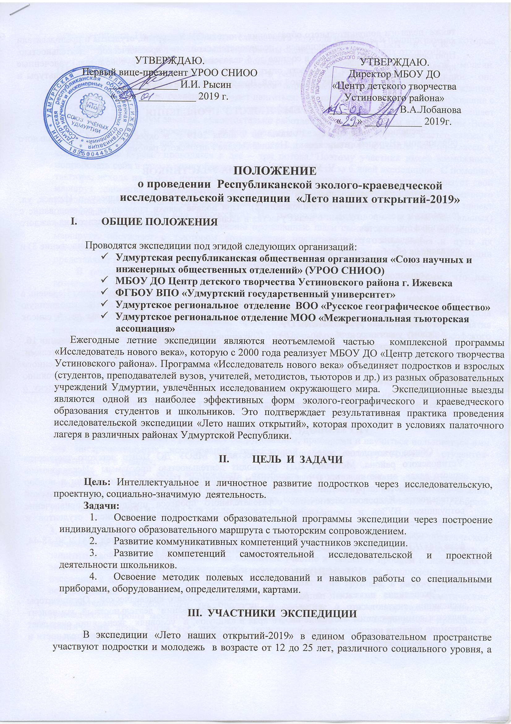

также педагоги дополнительного образования, учителя ОУ Удмуртии, студенты и преподаватели УдГУ и ИжГТУ, занимающиеся исследовательской и краеведческой деятельностью. Приглашается группа от района в составе до 5 человек (4 подростка и руководитель) увлеченные краеведением, желающие приобрести опыт в изучении природных особенностей, культуры и истории народов, населяющих родной край. Возможно участие семей с детьми до 6 класса.

IV. ВРЕМЯ И МЕСТО ПРОВЕДЕНИЯ

Экспедиция проходит с 29 июня по 7 июля 2019 г. в окрестностях Муниципального образования «Верхнебогатырское»: д. Нижняя Слудка Глазовского района.

V. УСЛОВИЯ ПРИЕМА УЧАСТНИКОВ

Заявки на участие подаются в ЦДТ с 1 по 11 июня 2019 г. по адресу: г. Ижевск, ул. Союзная, 75 (форма заявки в приложении 2). При подаче заявки проводится собеседование с подростком и его родителями о целях участия в экспедиции. Одновременно с заявкой на каждого участника прилагается:
- заявление от родителей о разрешении участия его ребенка в экспедиции (приложение 3) и согласие на обработку данных;
- данные паспорта (свидетельства о рождении) и мед. полиса;
- оргвзнос (приложение 4).
Группам необходимо иметь снаряжение для проживания в полевых условиях. Перечень в приложении 1а. При приезде на пункт сбора руководитель должен иметь заполненную медицинскую книжку, выписку из приказа об ответственности за жизнь и здоровье детей, список детей, утвержденный руководителем ОУ.
Каждому участнику необходимо иметь набор личного снаряжения. Перечень в приложении 1б.
Доставка участников до места дислокации экспедиции и обратно осуществляется родителями. По приезду на место сбора каждому участнику необходимо зарегистрироваться у ответственного лица и у медика, а также сдать медицинскую справку с указанием допуска по состоянию здоровья, отсутствия педикулёза, чесотки и контакта с инфекционными людьми и выписку о прививках.
Заезд и обустройство палаток до 13 часов 29 июня.

VI. РУКОВОДСТВО И КАДРОВОЕ ОБЕСПЕЧЕНИЕ

Общее руководство экспедицией осуществляет МБОУ ДО Центр детского творчества Устиновского района. Методист ЦДТ руководит деятельностью программы «Исследователь нового века», он же является и руководителем экспедиции. Проведение экспедиции и подбор кадров возлагается на руководителя экспедиции Трясцину Т.М. - методиста по исследовательской деятельности. Кадровое обеспечение образовательного процесса предполагает привлечение сотрудников ВУЗов и специалистов, а также вожатых-волонтёров из числа студентов и старшеклассников.
За справками и с вопросами обращаться по эл. почте: is-ttm@mail.ru, по тел. /3412/ 30-58-44, факс /3412/ 37-17-44 , 8-912-746-52-41 (Трясцина Татьяна Матвеевна.)

VII. ОСНОВНОЕ СОДЕРЖАНИЕ ЭКСПЕДИЦИИ

Экспедиция по своей направленности является эколого-краеведческой. Организаторы экспедиции считают, что в эколого-краеведческом образовании деятельностный компонент является доминирующим. Познание своего края в «живую», в условиях экспедиции оказывает огромное влияние на процесс становления личности подростка, воспитания самостоятельности и ответственности. На осуществление деятельностного подхода нацелены и подпрограммы, которые реализуются в рамках образовательной программы экспедиции «Лето наших открытий».
Образовательное пространство экспедиции организовано по тьюторской модели. Подростку очень непросто сориентироваться в разнообразном пространстве экспедиции - оно вариативно , избыточно и насыщенно. Подросток определяется, при тьюторском сопровождении, в каком предметном направлении он будет двигаться: ботаника, зоология, природопользование с географией, краеведение с социологией и этнографией. По выбранному направлению он посещает обязательный минимум занятий, самостоятельно работает над исследованием или проектом. Всем участникам (в т.ч. и взрослым) на выбор предлагаются самые разнообразные мастер-классы и краткосрочные курсы; как интеллектуальные, так и творческие и спортивные. Мастер-классы и краткосрочные курсы проводятся в два – три потока. Поэтому участник имеет возможность попробовать себя в самых разнообразных видах деятельности за 6 дней экспедиции. С помощью тьютора, исходя из своего интереса, каждый участник экспедиции составляет и реализует свой маршрут движения в образовательном пространстве экспедиции. Выбирает вид конечного результата своей деятельности в экспедиции. Им может быть исследовательская работа или проект (социально- культурный или творческий). На тьюториалах (групповых и индивидуальных) подросток осмысливает через рефлексию проделанные шаги своего движения по выбранному маршруту, обсуждает с тьютором возникающие препятствия или затруднения и пути их преодоления. Определяет дальнейшие перспективы. На мини-конференции в конце экспедиции представляет результат движения по своему образовательному маршруту.
В рамках экспедиции «Лето наших открытий» действует 5 подпрограмм, что дает возможность участникам выбрать интересующий их вид программной деятельности:
1. Подпрограмма «Летняя полевая школа». Главной задачей программы является обучение методикам полевых исследований с целью комплексного изучения природы и населения Удмуртии. Во время экспедиции проводятся теоретические и практические занятия преподавателями географического, биолого-химического, исторического и философского факультетов УдГУ, на которых отрабатываются методики полевых исследований (геологических, гидрологических, биологических, социологических, этнографических и др.). Подростки и учителя на комплексных и тематических экскурсиях, которые проводят учёные, знакомятся с ландшафтами, различными представителями биотопов, биоценозов и учатся определять типы экосистем, знакомятся и историей и достопримечательностями местности дислокации экспедиции. Результатом становятся отчеты участников, индивидуальные полевые дневники.

2. Подпрограмма «Исследователи» предоставляет возможность:
во-первых, познакомиться с различным оборудованием, приборами и научиться пользоваться ими для инструментальных исследований окружающей среды под руководством студентов-практикантов и учёных;
во-вторых, у ребят есть возможность отработать методики полевых исследований по руководством учёных: метеонаблюдения, биоиндикация, биотестирование, химический анализ, маршрутный учет, ботанические, этнографические, социологические исследования и др., собрать уникальный полевой материал для исследовательской работы.

3. Подпрограмма «От знаний к проекту» позволяет участникам задуматься над практической значимостью полученных знаний и, объединившись в инициативные группы, разработать и защитить свой проект, направленный на посильное участие в решении проблем возникающих в экспедиции или социально значимых проблем охраны окружающей среды, привлечения внимания населения к истории и культуре края. Занятия проходят по группам, в рамках экспедиции осуществляется несколько мини проектов. Подростки с учителями создают тематические образовательные видеоролики по биологии и экологии, а также виртуальные эколого-краеведческие тропы местности дислокации экспедиции. В рамках подпрограммы проводится тематический день, когда все участники экспедиции «погружаются» в тему, связанную с проблемой рационального хозяйственного использования ресурсов исследуемой местности.

4. Подпрограмма «Юный исследователь» специально создана для малышей от 6 до 10 лет, которые участвуют в экспедиции вместе с родителями и в игровой форме учатся исследовать окружающий мир.

5. Досуговая подпрограмма реализуется для равномерности распределения умственных, физических, эмоциональных нагрузок, которые испытывают участники экспедиции. В рамках подпрограммы осуществляется организация активного и познавательного отдыха участников, реализация их интересов, связанных с романтикой приключений и общением со сверстниками, формирование мотивации ответственности за общее дело.

VIII. РЕЗУЛЬТАТЫ ЭКСПЕДИЦИИ

- Не менее 70% всех участников, (практически каждый и взрослый, и подросток) исследуя родной край, сделают какие-либо субъективные открытия. У детей возникнет чувство сопричастности к истории и решению проблем малой Родины, сформируется толерантное отношение к различным слоям населения.
- 90% школьников - участников экспедиции пройдут обучение в «Летней полевой школе» по индивидуальному образовательному маршруту с тьюторским сопровождением.
- Не менее 50% подростков проведут полноценные исследования для собственных работ, в т.ч. инструментальные с использованием лабораторного оборудования, и защитят отчеты.
- Количество освоенных методик полевых исследований. Участники экспедиции освоят методы и методики полевых исследований по метеорологии, биоиндикации, описанию экотопов, определению видового состава флоры и фауны, сбору этнографического, соцологического и географического материалов. По результатам будут оформлены отчеты, полевые дневники, списки животных и растений.
- Будут собраны и обработаны материалы по темам собственных исследований природы и населения УР, а также материалы, которые войдут в основу проектных работ по созданию экологических и туристских маршрутов.
- Дети хорошо отдохнут, расширят круг общения, проявят себя в творческой деятельности.
- На основе материалов, собранных в экспедиции, участники напишут исследовательские работы, которые будут защищать на конференциях разных уровней. Материалы экспедиции будут использованы для проведения обучающих семинаров для педагогов. По итогам экспедиции будет выпущен электронный сборник методических материалов.

IX. ФИНАНСИРОВАНИЕ ЭКСПЕДИЦИИ

Финансирование экспедиции осуществляется из бюджетных средств различных уровней, спонсорских средств, родительских и других средств, не запрещенных законодательством РФ.

Приложение 1а.
Турснаряжение для проживания в полевых условиях (на каждую группу):

- палатки по кол-ву участников;
- канистры 10 л для хранения воды (2 шт.);
- канистры по 5 л или ведра для переноски воды (2 шт)
- поварешки (2шт.), ножи, консервный нож, разделочные доски (2 шт.) для хлеба и овощей;
- пластмассовое ведро для мытья посуды и тазик для стирки;
- веревка для сушки белья;
- набор п/эт. мешков для мусора;
- ремонтный и костровой наборы (2 топора, молоток, лопата, гвозди, проволока 1м, нитки и иголки, ножницы, жгут 20м, 2 пары рукавиц х/б или брезентовые)
Приложение 1б.

Каждому участнику необходимо иметь следующий набор личного снаряжения:

- рюкзак и мешок-вкладыш полиэтиленовый;
- снаряжение для проживания в полевых условиях (туристский коврик, спальник, «точка» – седушка);
- походные принадлежности – перчатки х/б 2 пары, фонарик налобный, очки солнцезащитные, накомарник - по возможности;
- личная посуда (КЛМН - кружка, миска, ложка, нож + пластик. бутылка 0,5л);
- гигиенический набор (зубные паста и щетка, мыло, 2 полотенца, расческа, шампунь, туалет бумага, салфетки гигенич., и т.д.);
- обувь: кеды или кроссовки, тапочки-сланцы, сапоги резиновые;
- одежда: комплект смены нижнего белья, теплый костюм, непромокаемый костюм, теплая куртка, головной убор, футболки, носки простые -3-6 пар, носки шерстяные – 1-2 пары, бельевые прищепки – 4-6 шт.;
- индивидуальная аптечка: бинт, пластырь, анальгин, стрептоцид, йод, аспирин, парацетамол, крем от солнца, гигиеническая помада, крем для рук и для лица, средство от насекомых, + для личных «болячек»;
- полевой дневник, пишущие средства;
- ремнабор: нитки и пуговицы по цвету одежды, иголки, ножницы;
- Документы: копия паспорта или св-ва о рождении, мед. полис - оригинал, мед, медицинскую справку с указанием допуска по состоянию здоровья, отсутствия педикулёза, чесотки и контакта с инфекционными людьми и выписку о прививках;
- Продукты: Овощи: картофель – 20 шт (2 кг), 1 свекла, 3 морковки. Хлеб - 2 буханки (1 черного и 1 белого) высушенного на сухари (ломоть на 4 части) упаковать в коробки.

Приложение 2.
Заявка на участие
подростков в экспедиции «Лето наших открытий 2019»

№ | Ф.И.О. | Дата рождения | Место учебы: шк и класс | Адрес  проживания по прописке | Телефон:  дом,  сот. | Паспорт или  св-во о рождении  серия №  кем выдан,  когда | №  Мед полиса | № удостоверения многод. семьи | Ф.И.О. родителя и контакт телефон
1
2
5 |  |  | педагог
Руководитель: Ф.И.О. должность, контактные телефоны, Эл почта

Заявку напечатанной в программе «ворд» выслать на эл почту is-ttm@mail.ru

Приложение 3.

Руководителю экспедиции
Трясциной Татьяне Матвеевне
_________________________________________________
^{Ф.И.О. одного из родителей}
_________________________________ (законных представителей) полностью
проживающей(его) по адресу:
___________________________________
__________________________________

Дом. тел.____________________
Раб. тел.____________________
Сот. тел ____________________

ЗАЯВЛЕНИЕ.
Прошу принять мою дочь /моего сына _____________________________________________________________________________
Ф.И.О. полностью
______________ года рождения, учащегося ______ класса (в который перешёл),
число, месяц, год
школы № ___________________________________________________________________________, проживающего по адресу: _______________________________________________________
с его согласия, в полевую эколого-краеведческую исследовательскую экспедицию «Лето наших открытий-2019», проходящей с 29 июня по 7 июля 2019 года, в Глазовском районе УР, в окрестностях д.Нижняя Слудка. В случае укуса ребенка клещом, при условии соблюдения правил техники безопасности, родители (законные представители) претензий к руководителю экспедиции не имеют.

«__»___________ 2019 г. _____________ _________________
подпись расшифровка подписи.

Приложение 4.
Оргвзнос с участника экспедиции
(предварительный расчет)

- Питание 280 руб *8 дн = 2240 руб.
- Обработка территории лагеря от клещей - 300 руб.
- Оплата страховки от несчастного случая - 100 руб.
- Хозрасходы - 360 руб.
- Транспортные расходы - 400 руб.
- Оплата преподавателей ВУЗов -500 руб.
- Оплата мед.работника - 100 руб.
Итого: 4 000 руб.

Доставка участников до места дислокации экспедиции и обратно осуществляется родителями.

